בבית המשפט העליון בשבתו כבית משפט גבוה לצדק בג"צ 15/

רגבים, ע.ר. 580460319
ע"י ב"כ עוה"ד יצחק מינא ו/או אבי סגל ו/או רונית וולף ו/או יהושוע ידין ו/או יעל סינמון
מרחוב שמואל הנגיד 4, ירושלים, 91024
טל: 6258643- 02 פקס: 6242769- 02
העותרת

נ ג ד

- שר הביטחון, מר משה יעלון
- אלוף פיקוד המרכז, אלוף רוני נומה
- ראש המינהל האזרחי, תא"ל דוד מנחם
- קמ"ט ארכיאולוגיה, מר חנניה היזמי

כולם באמצעות פרקליטות המדינה, משרד המשפטים

רח' צאלח א-דין 29, ירושלים 91010

- ראש מועצת הכפר אל מוע'ייר, מר פרג' סעאדה סעיד נעסאן

ע"י עו"ד מיכאל ספרד ו/או שלומי זכריה ו/או אמילי שפר ו/או

אנו דעואל לוסקי ו/או נועה עמרמי ו/או רוני פלי ו/או מוחמד שקיר

כולם מרח יהודה הלוי 45 תל אביב 65157,

טל: 03-6206947; פקס: 03-6206950

המשיבים

עתירה למתן צו על תנאי, צו ביניים וצו ארעי

זוהי עתירה למתן צו על תנאי לפיה יתבקש בית המשפט הנכבד להורות למשיבים 1-4 לנמק מדוע אינם נוקטים בכל הפעולות הנדרשות לשם מניעת פגיעה והריסת אתר ארכיאולוגי ח'רבת מרג'ם הנעשית בניגוד לחוק ולהותיר את השימוש באתר בהתאם לייעודו ההיסטורי.

כן יתבקש בית המשפט הנכבד להורות למשיבים 4- 1 לנמק מדוע לא אינם נוקטים בהליכים לשם הריסה מידית של המבנה שנבנה ללא כל היתר על גבי אדמות ציבוריות בסמוך לאתר הארכיאולוגי ח'רבת מרג'ם ע"י עברייני בניה פלסטינים תושבי האזור.

זוהי גם עתירה למתן צו ביניים במסגרתה יתבקש בית המשפט הנכבד להורות למשיבים 4-1 לנקוט בפעולות מידיות לשם הפסקת הריסת האתר הארכיאולוגי ח'רבת מרג'ם והמשך הבניה הבלתי חוקית בסמוך לו, והכל עד למתן פסק דין סופי בעתירה זו.

לאור העובדה שעברייני הבניה ממשיכים בימים אלו ממש בהריסת האתר הארכיאולוגי ח'רבת מרג'ם ובבניית המבנה הבלתי חוקי הסמוך לו, והכל תוך גרימת נזקים בלתי הפיכים לאתר בעל חשיבות היסטורית וארכיאולוגית, יתבקש בית המשפט הנכבד להוציא מלפניו בדחיפות צו ארעי כנגד המשיב 5 ו/או מי מטעמו המורה להפסיק באופן מיידי את פעולות ההרס באתר הארכיאולוגי והמשך בניית המבנה הבלתי חוקי, זאת עד למתן הכרעה בבקשה למתן צו ביניים כמבוקש.

ואלו נימוקי העתירה:

- מבוא – כללי:

עניינה של עתירה זו, במעשיהם ובמחדליהם של המשיבים. המשיבים פועלים בניגוד לדין ותוך חריגה ניכרת מכל אמת מידה מקובלת של התנהגות ציבורית ומנהל תקין, תוך התעלמות מוחלטת מחובתם לאכוף את דיני התכנון והבנייה וכל דין אחר החל באזור.

למען הסדר הטוב יובהר, כי עתירה זו מוגשת רק לאחר שהעותרת מיצתה את יתר ההליכים שעמדו לרשותה, ובכלל זה פניות רבות שנעשו למשיבים ושלא נענו כלל.

בנסיבות אלו, ומשפניותיה האחרונות של העותרת הושבו ריקם ולא זכו לכל מענה, ושעה שהעותרת עומדת בפני החשש כי כל עיכוב נוסף עשוי למנוע את השבת המצב לקדמותו ולהביא לקביעת עובדות בלתי הפיכות בשטח על ידי עברייני הבניה והכל תוך הריסת אתר ארכיאולוגי מוכרז, לא נותרה בידי העותרת כל ברירה, מלבד לפנות לבית המשפט הנכבד בגדרי עתירה זו.

- הצדדים לעתירה:

- העותרת הינה תנועה ציבורית, אשר שמה לה למטרה, בין היתר, לבדוק ולבקר את פעולת הרשויות המנהליות בדרך טיפולן בנושאי מדיניות קרקעית וסביבתית כך שיפעלו בהתאם לחוק ולכללי מנהל תקין.

- משיב מס' 1 הינו שר הביטחון של מדינת ישראל אשר מתוקף סמכותו מופקד הוא בין השאר על המנהל האזרחי ביו"ש, על השמירה על הביטחון ביו"ש, ועל שמירת החוק באזור ובכלל זה אכיפת דיני התכנון והבניה וכל דין אחר.

- משיב מס' 2 הינו מפקד כוחות צה"ל ביו"ש ובידו מצויות כל סמכויות החקיקה והניהול באזור.

- משיב מס' 3 הינו ראש המנהל האזרחי אשר בידו מצויות סמכויות ניהול החיים האזרחיים ביו"ש, ובכלל זה בסמכותו ומחובתו לאכוף את חוקי התכנון והבניה החלים באזור.

- משיב מס' 4 הינו קמ"ט ארכיאולוגיה אשר אמון, בין היתר, על כל נושא הארכיאולוגיה באזור יהודה ושומרון ועליו מוטלת האחריות לפקח ולשמור על האתרים הארכיאולוגיים באזור יו"ש.

- משיב מס' 5 ו/או מי מטעמו פועל ו/או הורס את האתר הארכיאולוגי ח'רבת מרג'ם בניגוד לכל דין. כמו כן, הוא ו/או מי מטעמו אחראי לביצוע עבודות הבניה הבלתי חוקיות בסמוך לאתר הארכיאולוגי, כפי שיפורט בהמשך.

- העובדות:

- במזרח בנימין, בסמוך לישוב קידה, מצוי אתר ארכיאולוגי בשם ח'רבת מרג'ם. באתר זה נמצאו ממצאים ארכיאולוגים מתקופת המקרא ואף מערכת מסתור מתקופת בית שני / מרד בר כוכבא. בשטח פזורים בארות, בורות מים, חלקים מבתים ומתחמים שונים (להלן: "האתר הארכיאולוגי").

- במהלך התקופה האחרונה נודע לעותרת כי תושבים פלסטינים מהאזור מבצעים הרס נרחב באתר הארכיאולוגי, הכולל תנועה ועבודה של כלים הנדסיים כבדים בתוך ובסמוך לאתר הארכיאולוגי, והכל תוך גרימת נזקים כבדים לאתר הארכיאולוגי ולממצאים הנמצאים בו ובסביבתו.

- אם לא די בכך, בימים אלו מוקם בסמוך לאתר הארכיאולוגי מבנה בלתי חוקי, מבנה אשר גודר בגדר אבנים מאסיבי סביבו, אשר נראה כי נלקחו מתוך האתר הארכיאולוגי (להלן: "המבנה הבלתי חוקי").

- להלן תצלום אויר ועליו סימון מיקומו של האתר הארכיאולוגי הממוקם בנ.צ. 661609/234003 בו מבוצעות העבודות הבלתי חוקיות ותמונות עדכניות אשר צולמו בשטח:

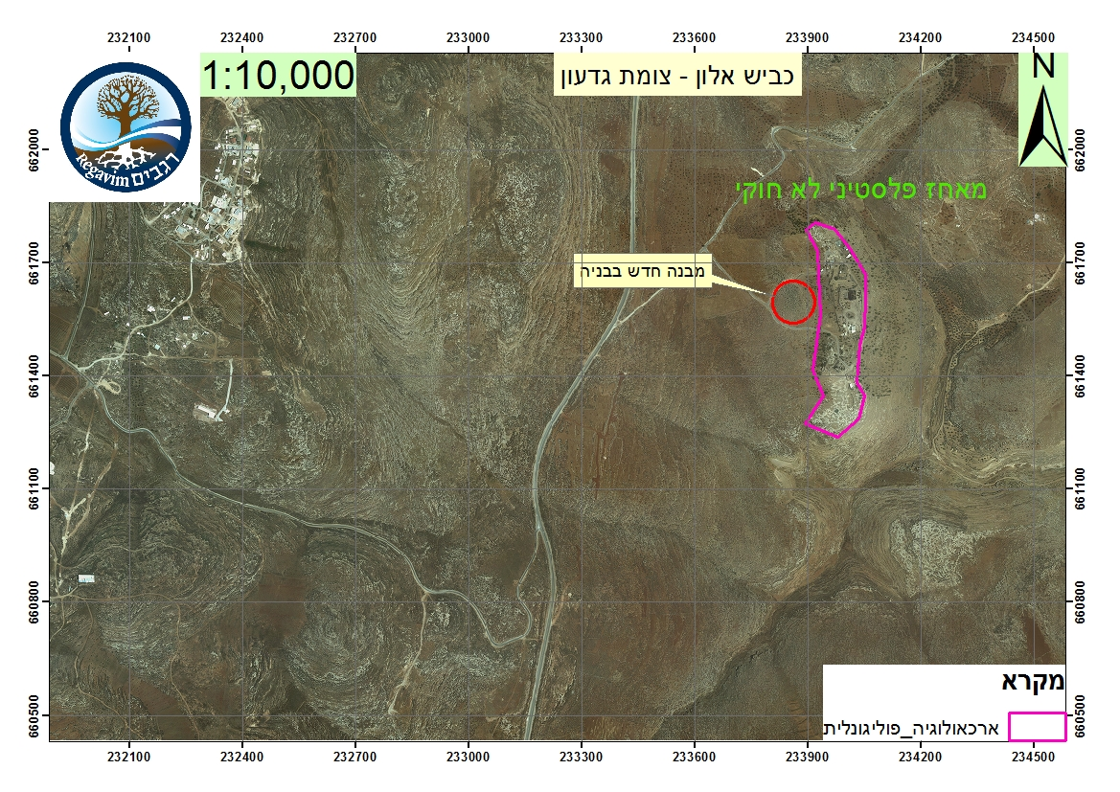
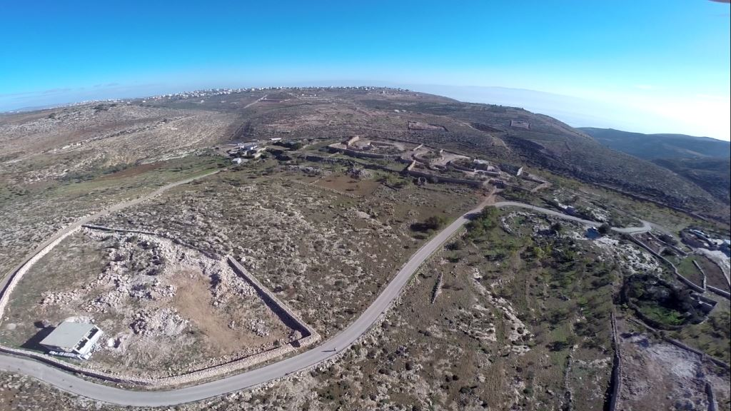

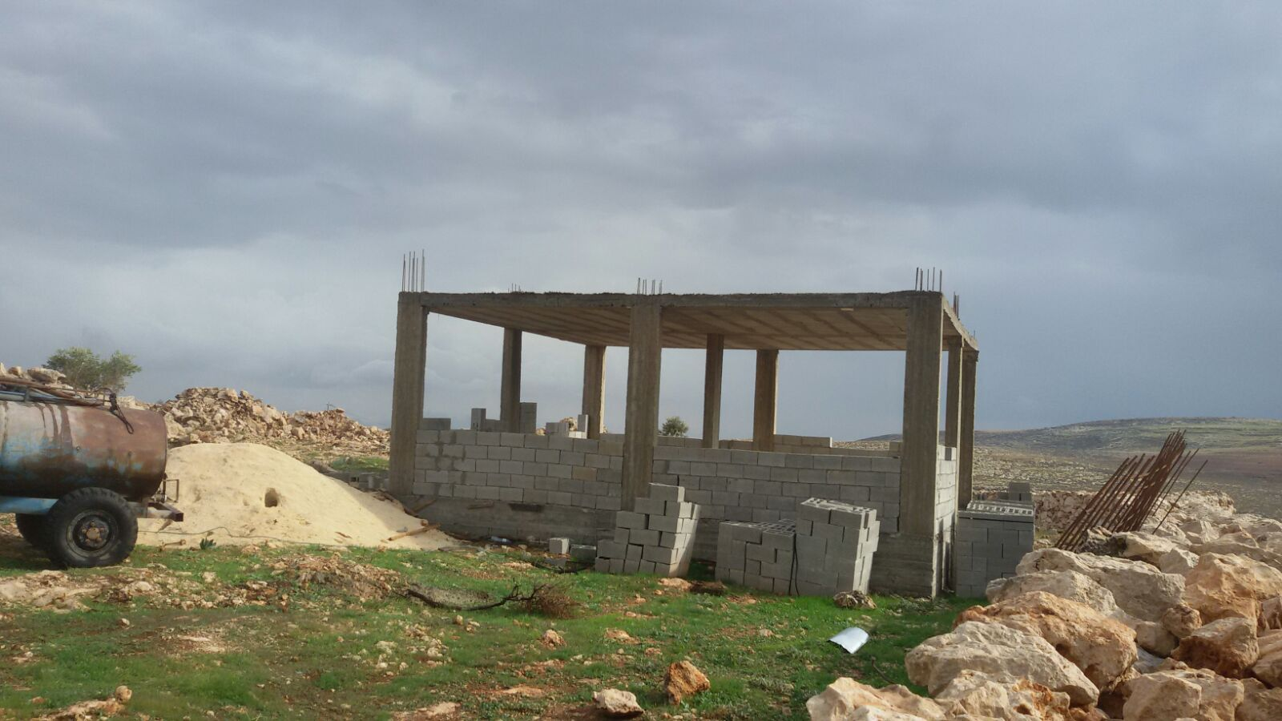

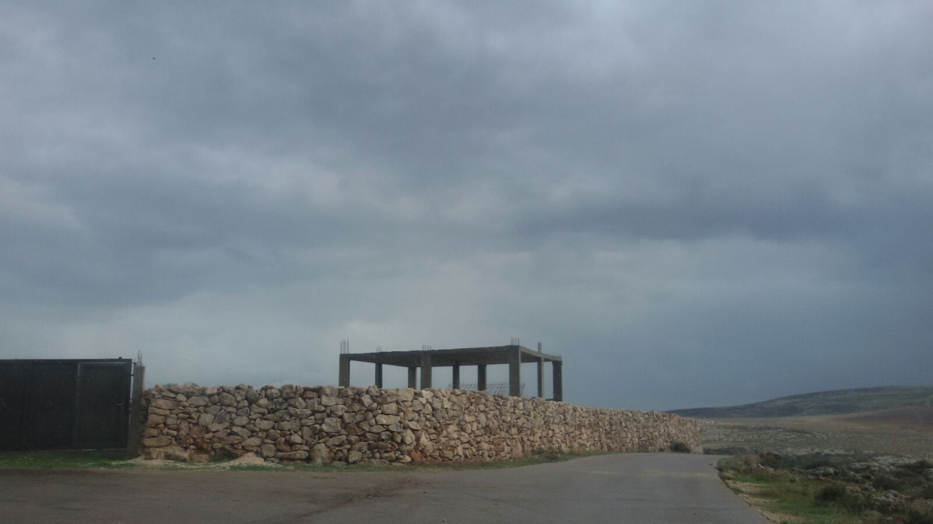

- האתר הארכיאולוגי והמבנה הבלתי חוקי מצויים בתוך שטחי C ונמצאים בשליטה ישראלית, אזרחית וביטחונית מלאה.

- כידוע, רוב ההיסטוריה האנושית אינה מתועדת במסמכים. כל הידע שלנו כיום כחברה על השנים המעצבות של התרבות האנושית מגיע מתחום הארכיאולוגיה, וממילא ברורה החשיבות העצומה שיש לשימור אתרים ארכיאולוגיים.

- ההכרה בחשיבות שימור אתרים ארכיאולוגיים גברה מאד בשנים האחרונות וכל פגיעה באתר שכזה מהווה איום כבד אשר עלול לרוקן ממנו את חשיבותו וערכו ההיסטורי.

- כתוצאה מעבודות הבניה שנעשו ע"י הפלסטינים תושבי האזור, נהרס ונפגע רוב רובו של האתר הארכיאולוגי, בין אם ע"י חשיפת העתיקות במקום ובין אם ע"י הסרת שכבות ושרידים מהאתר הארכיאולוגי.

- ויודגש - כי אותם עבריינים לא הסתפקו בהריסת האתר הארכיאולוגי בלבד, אלא בנו בסמוך לאתר מבנה בלתי חוקי בניגוד לחוק על אדמות ציבוריות וללא קבלת היתר בנייה כנדרש, תוך קביעת עובדות בשטח בעל חשיבות ארכיאולוגית והיסטורית עליונה ומתחת לאפם של רשויות האכיפה.

- בהתאם לכך, ביום 16.7.2015, פנתה העותרת אל המשיבים בהתאם לחוק לתיקון סדרי מנהל (החלטות והנמקות), תשי"ט -1958 (להלן: "חוק ההנמקות"). בפנייתה זו דרשה העותרת כי המשיבים ינקטו בהליכי פיקוח ואכיפה כנגד המבנה הבלתי חוקי והגדר הנבנית סביבו. כן התבקשו המשיבים להודיע כיצד מתכוונים הם לדאוג לשיקום האתר הארכיאולוגי ולהשבת המצב לקדמותו וכן להודיע לעותרת אם בכוונתם לנקוט בהליכים פליליים כנגד העבריינים.

מצ"ב העתק פנייתה של העותרת מיום 16.7.15, ומסומן כנספח א'.

- ביום 24.9.2015 ומשלא התקבלה כל תגובה מטעם המשיבים בניגוד לחוק ההנמקות, פנתה העותרת פעם נוספת אל המשיבים בדרישה דומה לאמור לעיל.

מצ"ב העתק פניית העותרת מיום 24.9.15, ומסומן כנספח ב'.

- משאף פניה זו של העותרת נענתה ריקם, נאלצה העותרת לפנות אל המשיבים ביום 29.11.2015, בפעם השלישית במספר, בדרישה נוספת לפי חוק ההנמקות. בפנייתה דרשה העותרת מהמשיבים כי יעשו, בין היתר, שימוש בסמכותם ויעצרו את הרס האתר הארכיאולוגי וידאגו לשיקומו, וכי יפעלו להריסתו המידית של המבנה הבלתי חוקי. העותרת ביקשה את תגובתם המידית של המשיבים, זאת לנוכח העובדה כי פניותיה הקודמות הושבו ריקם.

מצ"ב העתק פנייתה השלישית של העותרת מיום 29.11.15, ומסומן כנספח ג'.

- עד למועד הגשת עתירה זו טרם נתקבלה כל תשובה מטעם המשיבים.

- יוצא אם כן שלמרות המשמעויות הנרחבות והאקוטיות שיש להריסת האתר הארכיאולוגי, לא טרחו המשיבים לפעול לשם מניעת הריסתו ו/או לשיקומו. לצערה הרב של העותרת, אין בתגובה זו של המשיבים כל חדש. עבריינות הבנייה של האוכלוסייה הפלסטינית באזור זה, נהנית מסיוע בעקיפין (אם לא בפועל ממש) של רשויות החוק, ומתקבלת בשלווה גמורה אצל המשיבים האמונים על שמירת ואכיפת החוק באזור.

- ויודגש – כי עברייני הבניה ממשיכים בהריסת האתר הארכיאולוגי באין מפריע כמו גם בבניית המבנה הבלתי חוקי הסמוך לאתר, זאת מאחר ויודעים הם בידיעה ברורה כי הרשויות לא ינקטו נגדם בכל הליך שהוא ובכל מקרה אף אם ינקטו נגדם בהליך הרי שבסופו של דבר לא יפעלו למימוש צווי ההריסה נגדם.

- בנסיבות אלה, ומשהתחוור לעותרת כי המשיבים מתנערים הלכה למעשה מחובתם לאכוף את החוק, אינם מבצעים פעולות אכיפה ולא כל שכן שאינם נוקטים בפעולות אכיפה אפקטיביות כנגד עברייני הבנייה במקום, לא נותר לעותרת אלא לפנות לבית המשפט הנכבד בגדרי עתירה זו.

- הטיעון המשפטי:

- העובדות המפורטות בעתירה זו מצביעות על מחדלים בלתי סבירים מצד המשיבים, האמונים על אכיפת החוק באזור.

- סעיף 10 לחוק העתיקות מס' 51 משנת 1966 (להלן: "חוק העתיקות") קובע כי:

"לא ייעשה אדם או תאגיד ללא אישורו של השר דברים אלה:
א. לחפור בכל מקום עתיק הכלול ברשימה שפורסמה כאמור לעיל בסעיף 9 (א) או הכלול בכל תוספת או בכל תיקון לאותה רשימה, או –
ב. לבצע פעולות חפירה, להקים מבנה, לנטוע עצים, לחצוב, להשקות, לשרוף סיד או לעשות כל מלאכה אחרת כיוצא בהן או להניח עפר או פסולת במבנים ובמקומות העתיקים או סמוך להם או להיכנס לבית קברות, או -
ג. להרוס אתר, להחריב על חלק הימנו או להעבירו או –
ד. לשנות אתר, להוסיף עליו או לתקנו או-
ה. להקים מבנים או קירות שגובהם עולה על גובה האתר או גובלים עמו".

- זאת ועוד, מוטלת על המשיבים חובה מכוח כללי המשפט הבינלאומי המנהגי, להגן ולשמור על אוצרות תרבות, כולל אוצרות ארכיאולוגיה.

- כפי שפורט לעיל בהרחבה, חומרת פעילותם של עברייני הבניה מתעצמת לנוכח העובדה כי אין המדובר בבניה בלתי חוקית "סתם" כנהוג במגזר הפלסטיני ביו"ש, אלא מדובר בהריסה מכוונת של אתר ארכיאולוגי בן אלפי שנים ובניית מבנה בלתי חוקי בסמוך לו, והכל תוך פגיעה קשה בשימור ההיסטוריה במקום ותוך גרימת נזקים בלתי הפיכים לאתר הארכיאולוגי בהיקף רחב ממדים. פעילות עבריינית זו מבוצעת כדבר שבשגרה וללא הפרעה ממשית מצד המשיבים, מי שאמונים על שלטון החוק באזור.

- מן הנתונים מצטיירת תמונה עגומה על מצב שלטון החוק באזור, תמונה חמורה שבשום אופן אין להשלים עמה. רשויות האכיפה, הלכה למעשה, נוקטות במדיניות ברורה של אי אכיפת חוקי התכנון והבניה ו/או כל דין אחר, גם כאשר מדובר במחיר כה כבד ובפגיעה כה קשה בכל היבט שעשוי להיות רלוונטי - היסטורי, בטיחותי, כלכלי, חוקתי, תודעתי וכיו"ב.

- בענייננו, אין מחלוקת באשר לאיסור הבניה והחפירה באתר הארכיאולוגי כמו גם לבניית המבנה הבלתי חוקי הסמוך לו ועל כן סוגיית אי החוקיות של העבודות איננה צריכה הרחבה מעבר לאמור לעיל.

- גם חובת המשיבים לאכוף את דיני התכנון והבניה באזור יו"ש ו/או כל דין אחר איננה שנויה במחלוקת, שכן המשיבים הם הריבון בשטח ובאחריותם המלאה לאכוף את החוק באזור.

- ויודגש – כי אין ולא יכול להיות חולק כי אף לשיטת המשיבים הריסת המבנה הבלתי חוקי אשר נבנה בסמוך לאתר הארכיאולוגי והפסקת פעולות הריסת האתר הארכיאולוגי צריכים לעמוד במדרג גבוה בסדרי העדיפויות, ולמרות זאת עד מועד הגשת העתירה לא עשו המשיבים כל פעולה ממשית להפסקת הרס האתר הארכיאולוגי ושיקומו, והריסת המבנה הבלתי חוקי.

- מחדלם של המשיבים מלמנוע את המשך החורבן וההרס באתר הארכיאולוגי ואת המשך הבניה הבלתי חוקית בסמוך לאתר, מצביע על חוסר סבירות קיצוני בפעולתם ועל שיקול דעת בלתי סביר בעליל.

- העותרת תשוב ותדגיש, כי ההתנהלות המפורטת לעיל של המשיבים גורמת לפגיעה אנושה ובלתי הפיכה באתר ארכיאולוגי בעל חשיבות היסטורית לאנושות כולה ולפגיעה חמורה לא פחות בשלטון החוק במדינת ישראל ובאמון הציבור ברשויות המדינה.

- המשיבים מנצלים את שיקול הדעת הרחב שבית המשפט הנכבד מעניק לרשויות האכיפה במילוי תפקידם. אולם, גם שיקול דעת רחב זה אינו מקנה לרשויות מרחב בלתי מוגבל למלא את חובתן:

"ההימנעות מלממש ולהגשים חוק קיים ומחייב, אינה מדיניות ואינה יכולה להיות מדיניות, מכל בחינה שהיא; היא רק גורמת לדמורליזציה ביחסי השלטון והאזרח, וגוררת אחריה פריקת עול של כל חוקי המדינה"

)בג"צ 65 / 295 הלל אופנהימר, ו-7 אח' נ' שר הפנים והבריאות כ (1) 309, עמוד 32(

- זאת ועוד, אי נקיטת הליכים פליליים כנגד המשיב 5 ו/או מי מטעמו מנוגדת למדיניות המשיבים עצמם כפי שבאה לידי ביטוי בפני בית המשפט הנכבד דנן בבג"צ 3232/13 רגבים ואח' נגד שר הביטחון ואח', שם הודיעו המשיבים דהתם (הם המשיבים 1-3 דכאן) כדלקמן:

"בנוגע לסעד בדבר אכיפה פלילית של עבירות תכנון ובניה באזור יצויין, כי בעקבות פניות היועץ המשפטי לממשלה בהן עמד על חשיבות הצורך בהקמת מנגנון לאכיפה פלילית בנושא זה, ביום 14.11.13 התקיים דיון אצל שר הביטחון, בהשתתפות מתאם הפעולות בשטחים, ראש המנהל האזרחי, היועץ המשפטי למערכת הביטחון, היועץ המשפטי באיו"ש וגורמים נוספים. במהלך הדיון החליט שר הביטחון לקבל את העמדה בדבר הצורך בהקמת מנגנון לאכיפה פלילית של עבירות תכנון ובניה באזור ונשקלו מספר חלופות בעניין. עוד נמסר, כי לצורך קידום הנושא, שר הביטחון יקיים דיונים עם השרים הרלוונטיים לעניין, ובכללם, שר הפנים, השר לביטחון פנים, שרת המשפטים וכן עם היועץ המשפטי לממשלה". (סעיף 11 להודעת המשיבים מיום 24 נובמבר 2011).

- בדו"ח הביקורת השנתי (63ב) של מבקר המדינה נכתב כדלקמן:
"משרד מבקר המדינה מעיר, כי בנובמבר 2012, לא היה גורם כלשהו שמנהל חקירות פליליות בנושא הבנייה הבלתי חוקית באיו"ש. היעדר אכיפה פלילית בתחום עבירות התכנון והבנייה באיו"ש תורם להנצחת המצב הקיים באיו"ש של "איש הישר בעיניו יעשה". חשוב שהשרים הנוגעים בדבר - שר הביטחון, השר לביטחון הפנים ושר המשפטים יורו על נקיטת צעדים להסדירו" (עמ' 141 לדו"ח).

- יוצא אם כן, כי אין זה סביר בצורה קיצונית מצד המשיבים להמשיך במדיניות אי אכיפה ואי נקיטת הליכים פליליים כנגד עברייני בניה, בעודם לוקחים על עצמם בפרהסיה להקים מנגנון אכיפה פלילית כנגד עברייני הבניה באזור יהודה ושומרון.

- על יסוד כל האמור יתבקש בית המשפט הנכבד להוציא מלפניו צו על תנאי כמבוקש ברישא של עתירה זו ולאחר קבלת תגובת המשיבים ושמיעת טיעונים בעל-פה להפכו למוחלט.

- כן מופנה בית המשפט לכך שבעקבות הימנעותם של המשיבים מליתן מענה ענייני לפניית העותרת כנדרש בסעיף 2 לחוק לתיקון סדרי מנהל, הרי שבהתאם להוראות סעיף 6 לאותו חוק נשמטת תחת רגלי המשיבים חזקת תקינות המעשה המנהלי ועליהם מוטל הנטל להוכיח בפני בית המשפט הנכבד כי הם פעלו ופועלים כדין ובסבירות בכל הקשור לאכיפת חוקי הבנייה וכל דין אחר ביחס לאמור בעתירה זו.

- הוצאת צו ביניים וצו ארעי:

- העותרת מבקשת מבית המשפט הנכבד להוציא מלפניו צו ביניים המורה למשיבים 4-1 לנקוט בפעולות מידיות לשם הפסקת הריסת האתר הארכיאולוגי ח'רבת מרג'ם והמשך הבניה הבלתי חוקית בסמוך לו, והכל עד למתן פסק דין סופי בעתירה זו.

- בנוסף העותרת מבקשת מבית המשפט הנכבד להוציא צו ארעי כמפורט ברישא של העתירה, עד לקבלת תגובת המשיבים לבקשה לצו ביניים, ושיעמוד עד להחלטה בבקשה לצו ביניים כמפורט להלן.

- כאמור, כל עיכוב נוסף גורם לנזקים בלתי הפיכים לאתר הארכיאולוגי, אשר לא ניתן יהיה לשקמו, ומשכך הצורך החיוני והדחוף ביותר בהוצאת צו ביניים וצו ארעי.

- העותרת תוסיף ותטען, כי התמונות שצורפו לעיל מבהירות באופן שאינו משתמע לשתי פנים את נחיצותם של צו הביניים והצו הארעי ומבהירות כי פעולות עברייני הבניה באתר הארכיאולוגי ובסמוך לו גורמות לפגיעה אנושה, בלתי הפיכה ובאופן חסר תקדים במרחב הטבעי ובאוצרות היסטוריים.

- אין ספק כי ללא הוצאת צו הביניים כמבוקש, ביצוע העבודות הבלתי חוקיות יימשך, זאת גרימת נזק בלתי הפיך לאתר הארכיאולוגי, כאמור לעיל, ומשכך הצורך החיוני והדחוף ביותר בהוצאת צו ביניים וצו ארעי.

- מניסיונה של העותרת - בהמשך ביצוע העבודות יש משום קביעת עובדות בשטח, עובדות המקשות מאוד כבר היום, ובוודאי עוד יקשו בעתיד על פעולות האכיפה.

- מאחר ואין חולק על כי מדובר בעבודות ומעשים בלתי חוקיים הרי שלא תפגע בשל הוצאת צו הביניים וצו על תנאי שום זכות קנויה של העבריינים (לאף אדם אין זכות קנויה להפר את החוק), ועל כן מאזן הנוחות תומך בהוצאת הצו כמבוקש.

- גם מבחינת סיכויי העתירה נראה כי הכף נוטה לטובת הוצאת צו הביניים וצו ארעי כמבוקש. כאמור, אין מחלוקת כי הפעילות המבוצעת באתר הארכיאולוגי והריסתו כמו גם בניית המבנה הבלתי חוקי הסמוך, נשוא העתירה, אינן חוקיות. בנוסף, ובמיוחד לאור העובדה כי הטיפול בעברות מסוג זה צריך לעמוד בראש סדרי העדיפויות של המשיבים, נראה כי קיימת עילת התערבות לבית המשפט הנכבד ועל כן יש לקבוע כי לעתירה סיכויים טובים באופן שיש בו בכדי לתמוך בהוצאת צו הביניים וצו ארעי.

- מדיניות אי המעש בה נוקטים המשיבים מהווה מחדל אשר אינו ניתן להסבר ענייני וככל הנראה הינה נובעת משיקולים זרים אשר אינם עולים בקנה אחד עם תפקידם לפעול לאכיפת החוק באזור.

- הסעד המבוקש:

- אשר על כן, יתבקש בית המשפט הנכבד ליתן צו ארעי כמבוקש ולאחר קבלת תגובות המשיבים ליתן צו ביניים.

- כן יתבקש בית המשפט הנכבד להוציא צו על תנאי כנגד המשיבים כמבוקש ברישא של העתירה, ולאחר קבלת תגובת המשיבים ושמיעת טיעון בע"פ, להפכו למוחלט.

- עוד יתבקש בית המשפט הנכבד לחייב את המשיבים בהוצאות העותרת ובשכר טרחת עו"ד בתוספת מע"מ כדין.

- עתירה זו נתמכת בתצהירו של מר עובד ארד, נציג העותרת.

___________ ____________
אבי סגל, עו"ד יעל סינמון, עו"ד
ב"כ העותרת

ת צ ה י ר

אני הח"מ, עובדיה ארד, בעל ת.ז. מס' 060403391, לאחר שהוזהרתי כי עליי לומר את האמת כולה ואת האמת בלבד, וכי אם לא אעשה כן אהיה צפוי לעונשים הקבועים בחוק, מצהיר בזה כדלקמן:

- הנני נציג העותרת.

- תצהירי זה ניתן בתמיכה לעתירה למתן צו על תנאי, צו ביניים וצו ארעי ולאימות האמור בה.

- אני מצהיר כי כל הטענות העובדתיות המופיעות בעתירה הינן בידיעתי האישית.

- אני מצהיר כי כל הטענות המשפטיות המופיעות בבקשה זו הינן לפי מיטב ידיעתי ואמונתי. המקור לידיעתי ולאמונתי הוא עפ"י עצה משפטית שקיבלתי.

- אני מצהיר כי זהו שמי, זו חתימתי ותוכן הצהרתי אמת ולראייה באתי על החתום:

_________________
עובדיה ארד

אישור

אני הח"מ, עו"ד אבי סגל, מאשר בזה כי ביום _________ הופיע בפניי מר עובדיה ארד שזיהה עצמו לפניי באמצעות ת.ז. מס' 060403391, ולאחר שהזהרתיו כי עליו לומר את האמת וכי אם לא יעשה כן יהיה צפוי לעונשים הקבועים בחוק, אישר נכונות הצהרתו דלעיל וחתם עליה בפניי.

______________________ _____________________
חותמת אבי סגל, עו"ד

